ИЗВЕЩЕНИЕ О ПРОВЕДЕНИИ ЗАПРОСА КОТИРОВОК
В ЭЛЕКТРОННОЙ ФОРМЕ
НА ПРАВО ЗАКЛЮЧЕНИЯ ДОГОВОРА
НА ПОСТАВКУ МЕБЕЛИ ДЛЯ ОСНАЩЕНИЯ ПОМЕЩЕНИЯ №2 ВТОРОГО ЭТАЖА ЗДАНИЯ БЛА-Г ОБНИНСКОГО ИНСТИТУТА АТОМНОЙ ЭНЕРГЕТИКИ – ФИЛИАЛА НИЯУ МИФИ (ИАТЭ НИЯУ МИФИ)

№ 974-ИАТЭ от 26.11.2018 г.

В соответствии с подпунктом «б» пункта 4 Положения об особенностях участия субъектов малого и среднего предпринимательства в закупках товаров, работ, услуг отдельными видами юридических лиц, годовом объеме таких закупок и порядке расчета указанного объема», утверждённого постановлением Правительства Российской Федерации от 11 декабря 2014 г. № 1352, участниками процедуры закупки могут быть только субъекты малого и среднего предпринимательства.

1 | Способ закупки | Запрос котировок в электронной форме  Процедура закупки проводится в соответствии с Положением о закупке в редакции на дату размещения извещения о процедуре закупки на Официальном сайте Единой информационной системы в сфере закупок http://zakupki.gov.ru
2 | Наименование Заказчика | федеральное государственное автономное образовательное учреждение высшего образования «Национальный исследовательский ядерный университет «МИФИ» (НИЯУ МИФИ)  Обнинский институт атомной энергетики – филиал НИЯУ МИФИ.
3 | Место нахождения Заказчика | Российская Федерация, 249040, Калужская область, г. Обнинск, Студгородок, д. 1.
4 | Почтовый адрес | 249040, Калужская область, г. Обнинск, Студгородок, д. 1.
5 | Адрес электронной почты Заказчика | zakupki@iate.obninsk.ru
6 | Контактное лицо, телефон | Артемова Елена Михайловна, тел.: 8 (484) 397-09-84, 392-04-73
7 | Предмет договора с указанием количества поставляемых товаров | Поставка мебели для оснащения помещения №2 второго этажа здания БЛА-Г Обнинского института атомной энергетики – филиала НИЯУ МИФИ (ИАТЭ НИЯУ МИФИ)  Все необходимые сведения приведены в Приложении № 1 к извещению о проведении запроса котировок в электронной форме
8 | Максимальная цена договора | 909 000 рублей 00 копеек
9 | Место поставки товаров | 249040, Калужская область, г. Обнинск, Студгородок, д. 1.
10 | Сроки поставки товаров | до 21.01.2019 г.
11 | Форма, срок и условия оплаты поставки товаров | Безналичный расчет, срок и условия оплаты поставки товара указаны в проекте договора, который является неотъемлемой частью извещения о проведении запроса котировок в электронной форме
12 | Сведения о включенных в цену товаров расходах, в том числе расходах на перевозку, разгрузку, страхование, уплату таможенных пошлин, налогов, сборов и других обязательных платежей | Цена включает все обязательные расходы, в том числе расходы на перевозку, разгрузку, сборку, страхование, уплату таможенных пошлин, налогов, сборов и других обязательных платежей
13 | Гарантийный срок и (или) объем предоставления гарантий качества товаров | Все необходимые сведения приведены в Приложении №1 к извещению о проведении запроса котировок в электронной форме.
14 | Место подачи котировочных заявок | Запрос котировок в электронной форме проводится на электронной торговой площадке «Аукционный Конкурсный Дом» в сети «Интернет» по адресу: www.a-k-d.ru в порядке, установленном регламентом работы данной электронной торговой площадки в соответствии с условиями и требованиями извещения о проведении запроса котировок в электронной форме.  Для участия в запросе котировок в электронной форме участники процедуры закупки должны быть аккредитованы на указанной электронной торговой площадке.  Участники процедуры закупки подают заявки на участие в запросе котировок в электронной форме на электронную торговую площадку «Аукционный Конкурсный Дом» www.a-k-d.ru в порядке, установленном регламентом работы данной электронной торговой площадки
15 | Порядок подачи котировочных заявок | Участник процедуры закупки вправе подать только одну котировочную заявку, внесение изменений в которую не допускается.  Котировочная заявка должна содержать:  заполненную форму котировочной заявки в соответствии с требованиями извещения о проведении запроса котировок в электронной форме;  сведения из Единого реестра субъектов малого и среднего предпринимательства, ведение которого осуществляется в соответствии с Федеральным законом от 24.07.2007 № 209-ФЗ «О развитии малого и среднего предпринимательства в Российской Федерации», содержащие информацию об участнике закупки.  При представлении котировочной заявки, содержащей предложение о цене договора на 25 или более процентов ниже максимальной цены договора, указанной Заказчиком в извещении о проведении запроса котировок в электронной форме, участник, представивший такую заявку, обязан в составе такой заявки представить расчет предлагаемой цены договора и ее обоснование.
16 | Дата начала подачи заявок | 27.11.2018 г.
17 | Дата и время окончания подачи заявок | 06.12.2018 г. , 11 час. 00 мин. (время московское)
18 | Место и дата рассмотрения котировочных заявок | 249040, Калужская область, г. Обнинск, Студгородок, д. 1  07.12.2018 г.
19 | Приоритет товаров российского происхождения по отношению к товарам, происходящим из иностранного государства | В соответствии с постановлением Правительства РФ от 16 сентября 2016 г. N 925 "О приоритете товаров российского происхождения, работ, услуг, выполняемых, оказываемых российскими лицами, по отношению к товарам, происходящим из иностранного государства, работам, услугам, выполняемым, оказываемым иностранными лицами" оценка котировочных заявок, которые содержат предложения о поставке товаров российского происхождения, по стоимостным критериям оценки производится по предложенной в указанных заявках цене договора, сниженной на 15 процентов, при этом договор заключается по цене договора, предложенной участником процедуры закупки в котировочной заявке.  Приоритет не предоставляется в случаях, если:  а) запрос котировок в электронной форме признан несостоявшимся, и договор заключается с единственным участником запроса котировок в электронной форме;  б) в котировочной заявке не содержится предложений о поставке товаров российского происхождения;  в) в котировочной заявке не содержится предложений о поставке товаров иностранного происхождения,  г) в котировочной заявке, представленной участником процедуры закупки, содержится предложение о поставке товаров российского и иностранного происхождения, при этом стоимость товаров российского происхождения составляет менее 50 процентов стоимости всех предложенных таким участником товаров.  Для целей установления соотношения цены предлагаемых к поставке товаров российского и иностранного происхождения, цена единицы каждого товара определяется как произведение начальной (максимальной) цены единицы товара, указанной в Приложении № 4 к извещению о проведении запроса котировок в электронной форме, на коэффициент изменения начальной (максимальной) цены договора по результатам проведения запроса котировок в электронной форме, определяемый как результат деления цены договора, по которой заключается договор, на начальную (максимальную) цену договора.
20 | Заключение и исполнение договора | Приоритет товарам российского происхождения не предоставляется, если запрос котировок в электронной форме признан несостоявшимся, и договор заключается с единственным участником запроса котировок в электронной форме.  Страна происхождения поставляемого товара в договоре указывается на основании сведений, содержащихся в котировочной заявке, представленной участником процедуры закупки, с которым заключается договор.  При исполнении договора, заключенного с участником процедуры закупки, которому предоставлен приоритет в соответствии с постановлением Правительства РФ от 16 сентября 2016 г. N 925 "О приоритете товаров российского происхождения, работ, услуг, выполняемых, оказываемых российскими лицами, по отношению к товарам, происходящим из иностранного государства, работам, услугам, выполняемым, оказываемым иностранными лицами", не допускается замена страны происхождения товаров, за исключением случая, когда в результате такой замены вместо иностранных товаров поставляются российские товары, при этом качество, технические и функциональные характеристики (потребительские свойства) таких товаров не должны уступать качеству и соответствующим техническим и функциональным характеристикам товаров, указанных в договоре.  Заказчик заключит договор с участником процедуры закупки, который предложил такие же, как и победитель запроса котировок в электронной форме, условия исполнения договора или предложение которого содержит лучшие условия исполнения договора, следующие после условий, предложенных победителем запроса котировок в электронной форме, который признан уклонившимся от заключения договора.
21 | Срок подписания победителем в проведении запроса котировок  в электронной форме договора | Не ранее 10 дней со дня размещения на Официальном сайте Единой информационной системы в сфере закупок http://zakupki.gov.ru и электронной торговой площадке «Аукционный Конкурсный Дом» в сети «Интернет» по адресу: www.a-k-d.ru протокола рассмотрения и оценки котировочных заявок и не более двадцати рабочих дней со дня принятия Заказчиком решения о заключении договора.
22 | Возможность Заказчика увеличить количество поставляемого товара при заключении договора | При заключении договора Заказчик по согласованию с участником, с которым заключается договор, вправе увеличить количество поставляемого товара на сумму, не превышающую разницы между ценой договора, предложенной таким участником, и максимальной ценой договора.
23 | Возможность Заказчика изменить количество поставляемых по договору товаров | Заказчик по согласованию с поставщиком в ходе исполнения договора вправе изменить количество предусмотренных договором товаров при изменении потребности в товарах, соответственно на поставку которых заключен договор. При поставке дополнительного количества таких товаров Заказчик по согласованию с поставщиком вправе изменить первоначальную цену договора пропорционально количеству таких товаров, но не более чем на тридцать процентов такой цены договора, а при внесении соответствующих изменений в договор в связи с сокращением потребности в поставке таких товаров Заказчик обязан изменить цену договора указанным образом.
24 | Требования к участникам процедуры закупки | Участник процедуры закупки должен соответствовать следующим требованиям:  1) являться субъектом малого и среднего предпринимательства;  2) быть правомочным заключать договор;  3) в соответствии с действующим законодательством Российской Федерации обладать необходимыми лицензиями (свидетельствами, разрешениями) на поставку товаров, являющихся предметом заключаемого договора:  Деятельность, являющаяся предметом настоящего запроса котировок в электронной форме, не подлежит лицензированию, поэтому лицензия участниками процедуры закупки не представляется.  4) в соответствии с действующим законодательством Российской Федерации обладать необходимыми сертификатами, санитарно-эпидемиологическими заключениями на товары, являющиеся предметом заключаемого договора;  5) не находиться в процессе ликвидации (для юридического лица) или быть признанным по решению арбитражного суда несостоятельным (банкротом), в отношении него не должно быть открыто конкурсное производство;  6) не являться организацией, на имущество которой наложен арест по решению суда, административного органа и (или) экономическая деятельность которого приостановлена;  7) не иметь задолженности по начисленным налогам, сборам и иным обязательным платежам в бюджеты любого уровня или государственные внебюджетные фонды за прошедший календарный год, размер которой превышает двадцать пять процентов балансовой стоимости активов участника процедуры закупки по данным бухгалтерской отчетности за последний завершенный отчетный период. Участник процедуры закупки считается соответствующим установленному требованию в случае, если он обжалует наличие указанной задолженности в соответствии с законодательством Российской Федерации и решение по такой жалобе на день рассмотрения заявки на участие в процедуре закупки не принято;  8) обладать исключительными правами на объекты интеллектуальной собственности, если в связи с исполнением договора Заказчик приобретает права на такие результаты;  9) показатели финансово-хозяйственной деятельности участника процедуры закупки должны свидетельствовать о его платежеспособности и финансовой устойчивости;  10) сведения об участнике процедуры закупки, в том числе об учредителях, о членах коллегиального исполнительного органа, лице, исполняющем функции единоличного исполнительного органа участника закупки – юридического лица должны отсутствовать в предусмотренном Федеральным законом от 5 апреля 2013 года № 44-ФЗ "О контрактной системе в сфере закупок товаров, работ, услуг для государственных и муниципальных нужд" реестре недобросовестных поставщиков (подрядчиков, исполнителей);  11) сведения об участнике процедуры закупки должны отсутствовать в предусмотренном Федеральным законом от 18 июля 2011 года № 223-ФЗ "О закупках товаров, работ, услуг отдельными видами юридических лиц" реестре недобросовестных поставщиков;  12) не иметь расторгнутых по инициативе Заказчика договоров в соответствии с пунктом 14 части 7 Положения о закупке за два года, предшествующих закупке.  В случае если несколько юридических или физических лиц выступают совместно в качестве участника процедуры закупки, каждый из таких юридических или физических лиц должен по отдельности соответствовать указанным требованиям.
25 | Требования к товару | Участник процедуры закупки в составе котировочной заявки обязан представить копии документов, подтверждающих соответствие товара требованиям, установленным в соответствии с законодательством Российской Федерации, если в соответствии с законодательством Российской Федерации установлены требования к такому товару. Представление указанных документов не является требованием в случае, если в соответствии с законодательством Российской Федерации такие документы передаются вместе с товаром.
26 | Отказ от проведения запроса котировок  в электронной форме | В любое время до определения победителя в проведении запроса котировок в электронной форме. Информация об отказе от проведения запроса котировок в электронной форме размещается на Официальном сайте Единой информационной системы в сфере закупок http://zakupki.gov.ru и электронной торговой площадке «Аукционный Конкурсный Дом» в сети «Интернет» по адресу: www.a-k-d.ru
27 | Приложения к извещению о проведении запроса котировок  в электронной форме | Приложение № 1. Техническое задание.  Приложение № 2. Проект договора.  Приложение № 3. Форма котировочной заявки.  Приложение № 4. Сведения о начальной (максимальной) цене единицы каждого товара, являющегося предметом закупки.

Проректор НИЯУ МИФИ Т.Н. Леонова

СОГЛАСОВАНО:

Председатель
Единой комиссии А.С. Панфилов

Приложение № 1
к извещению о проведении
запроса котировок
в электронной форме

Техническое задание
Предмет договора: Поставка мебели для оснащения помещения №2 второго этажа здания БЛА-Г Обнинского института атомной энергетики – филиала НИЯУ МИФИ (ИАТЭ НИЯУ МИФИ)

- Наименование и перечень видов поставляемого товара.
№ п/п | Наименование товара | Характеристики товара | Ед. изм. | Кол-во
1 | Мебель для оснащения помещения №2 второго этажа здания БЛА-Г Обнинского института атомной энергетики – филиала НИЯУ МИФИ (ИАТЭ НИЯУ МИФИ), в том числе: | Мебель для оснащения помещения №2 второго этажа здания БЛА-Г ИАТЭ НИЯУ МИФИ, предназначена для организации учебных мест для обеспечения проведения поточных лекций и конференций, в целях повышения качества процесса обучения по направлениям подготовки: 14.03.01 «Ядерная энергетика и теплофизика», 14.03.02 «Ядерные физика и технологии», 14.05.01 «Ядерные реакторы и материалы», 14.05.02 «Атомные станции: проектирование, эксплуатация и инжиниринг», 14.05.04 «Электроника и автоматика физических установок», в интересах подготовки кадров ГК «Росатом».
1.1* | Стол | Стол, предназначенный для оснащения помещения №2 второго этажа здания БЛА-Г, и должен иметь следующие характеристики  - материал столешницы: ЛДСП производства компании Egger, толщиной не менее 25 мм;  - наличие ПВХ-кромки толщиной не менее 2 мм в цвет столешницы;  - цвет столешницы: серый (оттенок определяется по согласованию с Заказчиком после заключения договора);  - габариты столешницы (Д х Ш): 700 х 1800 мм;  - материал каркаса: ЛДСП производства компании Egger, толщиной не менее 16 мм;  - наличие ПВХ-кромки толщиной не менее 2 мм в цвет каркаса;  - цвет каркаса: серый (оттенок определяется по согласованию с Заказчиком после заключения договора);  - цвет лицевой стороны стола: синий (оттенок определяется по согласованию с Заказчиком после заключения договора);  - отсутствие на внешней (видимой) части столешницы элементов крепления.  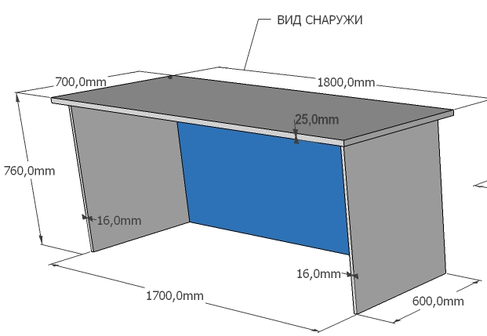  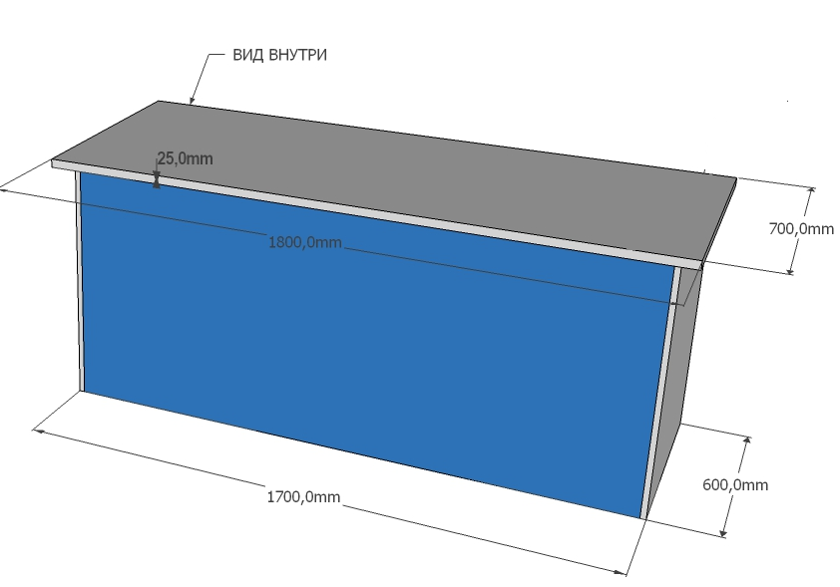 | шт | 2
1.2* | Трибуна | Трибуна, предназначена для оснащения помещения №2 второго этажа здания БЛА-Г, и должна иметь следующие характеристики:  - материал столешницы: ЛДСП производства компании Egger, толщиной не менее 16 мм;  - наличие ПВХ-кромки толщиной не менее 2 мм в цвет столешницы;  - цвет столешницы: серый (оттенок определяется по согласованию с Заказчиком после заключения договора);  - габариты столешницы (Д х Ш): не менее 700 х 900 мм;  - поверхность столешницы наклонная, не менее 10-15^{о};  - наличие ограничивающего бортика высотой не менее 50 мм;  - наличие над столешницей полки перпендикулярной каркасу;  - габариты верхней полки (Ш х Д): не менее 120 х 900;  - отступ от верхнего края до полки не менее 70 мм;  - наличие под столешницей полки перпендикулярной каркасу;  - габариты нижней полки (Ш х Д): не менее 650 х 900 мм;  - материал полок и бортика: ЛДСП производства компании Egger, толщиной не менее 16 мм;  - цвет полок: серый (оттенок определяется по согласованию с Заказчиком после заключения договора);  - наличие ПВХ-кромки толщиной не менее 2 мм в цвет полок;  - материал каркаса (боковых стенок): ЛДСП производства компании Egger, толщиной не менее 25 мм;  - наличие ПВХ-кромки толщиной не менее 2 мм в цвет каркаса;  - цвет каркаса: серый (оттенок определяется по согласованию с Заказчиком после заключения договора);  - цвет лицевой стороны трибуны: синий (оттенок определяется по согласованию с Заказчиком после заключения договора);  - материал лицевой стороны: ЛДСП производства компании Egger, толщиной не менее 16 мм;  - отсутствие на внешней (видимой) части столешницы элементов крепления.  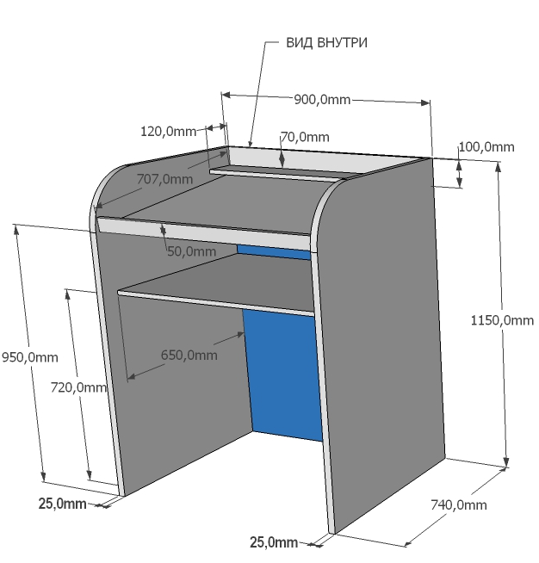  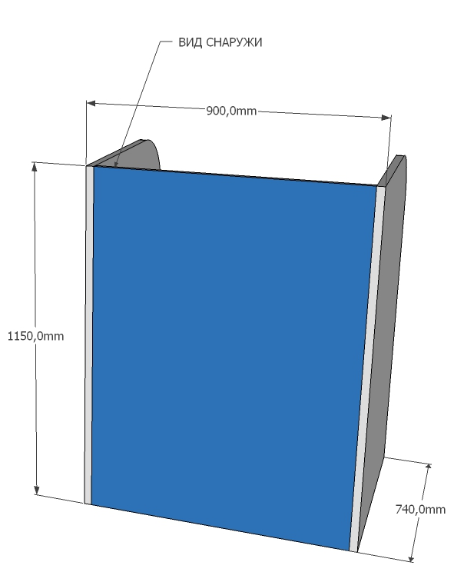 | шт | 1
1.3** | Стойка двухсекционная тип 1 | Стойка двухсекционная тип 1, предназначена для организации учебных мест для обеспечения проведения поточных лекций и конференций (первого ряда), и представляет собой две идентичные соединенные между собой секции, каждая их которых имеет следующие характеристики:  - материал столешницы: ЛДСП производства компании Egger, толщиной не менее 16 мм;  - наличие ПВХ-кромки толщиной не менее 2 мм в цвет столешницы;  - цвет столешницы: серый (оттенок определяется по согласованию с Заказчиком после заключения договора);  - габариты столешницы в секции (Д х Ш): 360 х 1530 мм;  - наличие внешних закругленных углов столешницы;  - материал каркаса: металлическая труба с прямоугольным сечением и размером не менее 40 х 20 мм с порошковой окраской цвет RAL 7040;  - наличие пластиковых заглушек на ножках каркаса;  - габариты каркаса секции (В х Д х Ш): 1196 х 1530 х 310 мм;  - наличие под столешницей полки из ЛДСП производства компании Egger, толщиной не менее 16 мм;  - наличие ПВХ-кромки толщиной не менее 2 мм в цвет столешницы;  - наличие внешних закругленных углов полки;  - габариты полки (Д х Ш): 1530 х 200 мм;  - цвет полки: серый (оттенок определяется по согласованию с Заказчиком после заключения договора);  - цвет лицевой стороны секций: синий (оттенок определяется по согласованию с Заказчиком после заключения договора);  - материал лицевой стороны секций: ЛДСП производства компании Egger, толщиной не менее 16 мм;  - отсутствие на внешней (видимой) части столешницы элементов крепления.  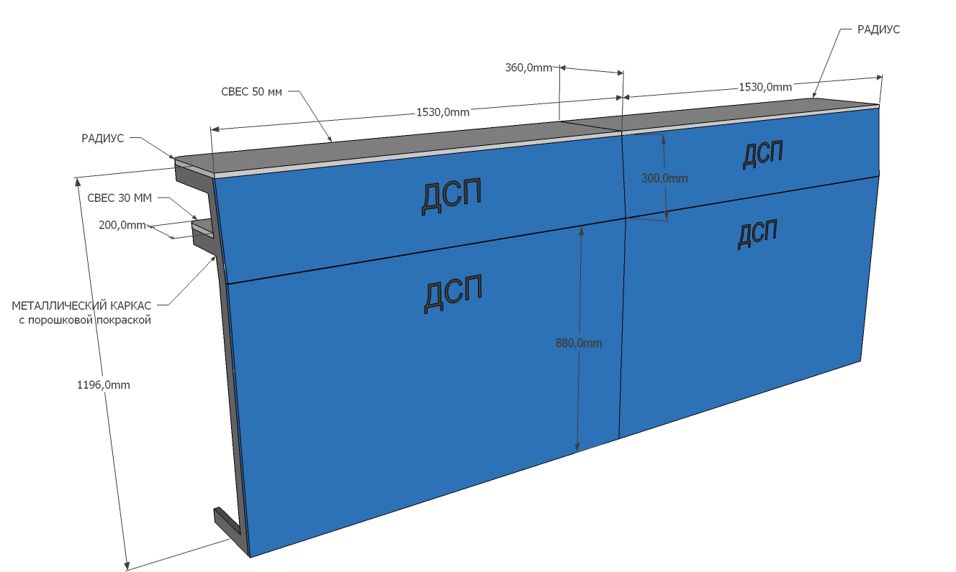 | шт | 1
1.4** | Стойка трехсекционная тип 1 | Стойка трехсекционная тип 1, предназначена для организации учебных мест для обеспечения проведения поточных лекций и конференций (первого ряда), и представляет собой три идентичные соединенные между собой секции, каждая их которых имеет следующие характеристики:  - материал столешницы: ЛДСП производства компании Egger, толщиной не менее 16 мм;  - наличие ПВХ-кромки толщиной не менее 2 мм в цвет столешницы;  - цвет столешницы: серый (оттенок определяется по согласованию с Заказчиком после заключения договора);  - габариты столешницы в секции (Д х Ш): 360 х 1530 мм;  - наличие внешних закругленных углов столешницы;  - материал каркаса: металлическая труба с прямоугольным сечением и размером не менее 40 х 20 мм с порошковой окраской цвет RAL 7040;  - наличие пластиковых заглушек на ножках каркаса;  - габариты каркаса секции (В х Д х Ш): 1196 х 1530 х 310 мм;  - наличие под столешницей полки из ЛДСП производства компании Egger, толщиной не менее 16 мм;  - наличие ПВХ-кромки толщиной не менее 2 мм в цвет столешницы;  - наличие внешних закругленных углов полки;  - габариты полки (Д х Ш): 1530 х 200 мм;  - цвет полки: серый (оттенок определяется по согласованию с Заказчиком после заключения договора);  - цвет лицевой стороны секций: синий (оттенок определяется по согласованию с Заказчиком после заключения договора);  - материал лицевой стороны секций: ЛДСП производства компании Egger, толщиной не менее 16 мм;  - отсутствие на внешней (видимой) части столешницы элементов крепления.  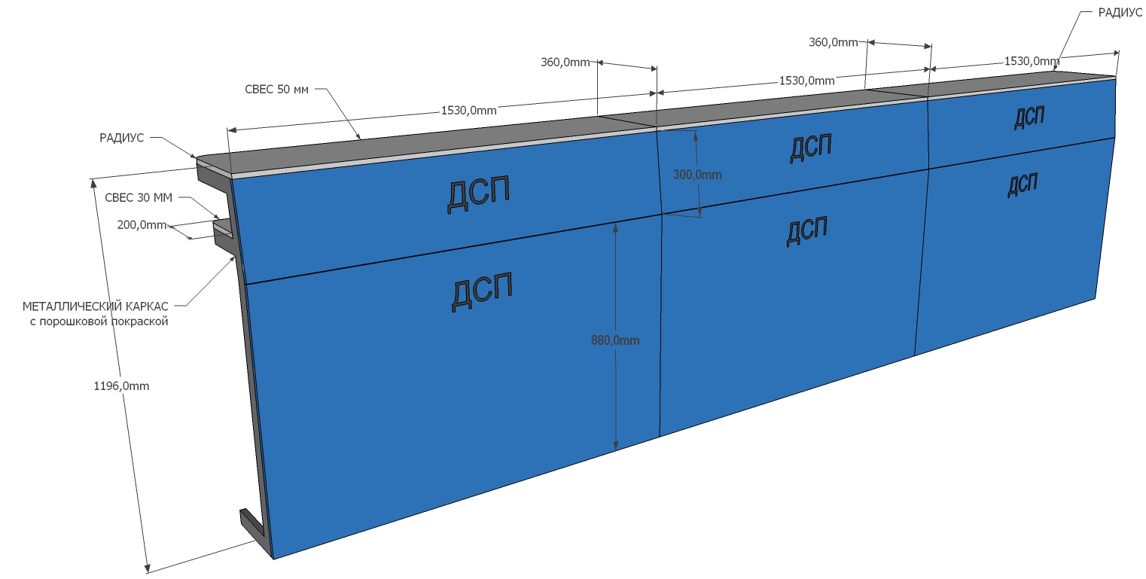 | шт | 1
1.5** | Стойка двухсекционная тип 2 | Стойка двухсекционная тип 2, предназначена для организации учебных мест для обеспечения проведения поточных лекций и конференций, и представляет собой две идентичные соединенные между собой секции, каждая их которых имеет следующие характеристики:  - материал столешницы: ЛДСП производства компании Egger, толщиной не менее 16 мм;  - наличие ПВХ-кромки толщиной не менее 2 мм в цвет столешницы;  - цвет столешницы: серый (оттенок определяется по согласованию с Заказчиком после заключения договора);  - габариты столешницы в секции (Д х Ш): 360 х 1530 мм;  - наличие внешних закругленных углов столешницы;  - материал каркаса: металлическая труба с прямоугольным сечением и размером не менее 40 х 20 мм с порошковой окраской цвет RAL 7040;  - наличие пластиковых заглушек на ножках каркаса;  - габариты каркаса секции (В х Д х Ш): 1196 х 1530 х 310 мм;  - наличие под столешницей полки из ЛДСП производства компании Egger, толщиной не менее 16 мм;  - наличие ПВХ-кромки толщиной не менее 2 мм в цвет столешницы;  - наличие внешних закругленных углов полки;  - габариты полки (Д х Ш): 1530 х 200 мм;  - цвет полки: серый (оттенок определяется по согласованию с Заказчиком после заключения договора);  - цвет лицевой стороны секций: синий (оттенок определяется по согласованию с Заказчиком после заключения договора);  - материал лицевой стороны секций: ЛДСП производства компании Egger, толщиной не менее 16 мм;  - наличие на лицевой стороне конструкции сиденья;  - материал сидений: ЛДСП производства компании Egger, толщиной не менее 25 мм;  - наличие ПВХ-кромки толщиной не менее 2 мм в цвет сиденья;  - цвет сиденья: серый (оттенок определяется по согласованию с Заказчиком после заключения договора);  - габариты сиденья (Д х Ш): 330 х 1530 мм;  - наличие внешних закругленных углов сидений;  - наличие возможности подъема сиденья;  - отсутствие на внешней (видимой) части столешницы элементов крепления.  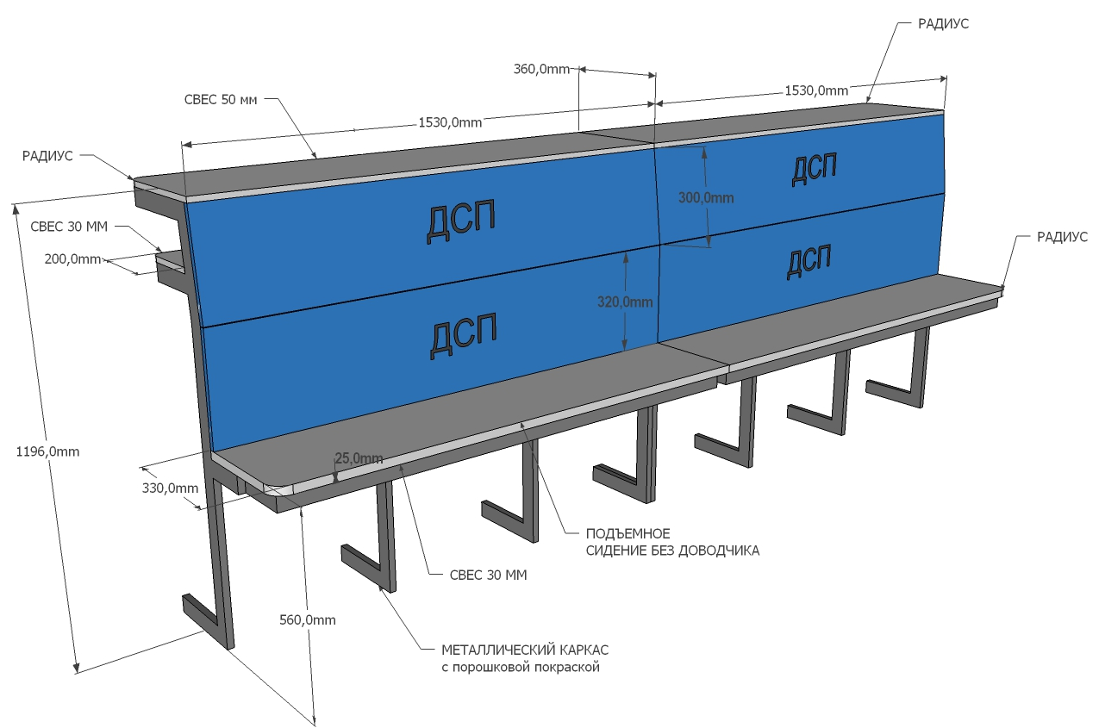 | шт | 11
1.6** | Стойка трехсекционная тип 2 | Стойка трехсекционная тип 2, предназначена для организации учебных мест для обеспечения проведения поточных лекций и конференций, и представляет собой три идентичные соединенные между собой секции, каждая их которых имеет следующие характеристики:  - материал столешницы: ЛДСП производства компании Egger, толщиной не менее 16 мм;  - наличие ПВХ-кромки толщиной не менее 2 мм в цвет столешницы;  - цвет столешницы: серый (оттенок определяется по согласованию с Заказчиком после заключения договора);  - габариты столешницы в секции (Д х Ш): 360 х 1530 мм;  - наличие внешних закругленных углов столешницы;  - материал каркаса: металлическая труба с прямоугольным сечением и размером не менее 40 х 20 мм с порошковой окраской цвет RAL 7040;  - наличие пластиковых заглушек на ножках каркаса;  - габариты каркаса секции (В х Д х Ш): 1196 х 1530 х 310 мм;  - наличие под столешницей полки из ЛДСП производства компании Egger, толщиной не менее 16 мм;  - наличие ПВХ-кромки толщиной не менее 2 мм в цвет столешницы;  - наличие внешних закругленных углов полки;  - габариты полки (Д х Ш): 1530 х 200 мм;  - цвет полки: серый (оттенок определяется по согласованию с Заказчиком после заключения договора);  - цвет лицевой стороны секций: синий (оттенок определяется по согласованию с Заказчиком после заключения договора);  - материал лицевой стороны секций: ЛДСП производства компании Egger, толщиной не менее 16 мм; - наличие на лицевой стороне конструкции сиденья;  - материал сидений: ЛДСП производства компании Egger, толщиной не менее 25 мм;  - наличие ПВХ-кромки толщиной не менее 2 мм в цвет сиденья;  - цвет сиденья: серый (оттенок определяется по согласованию с Заказчиком после заключения договора);  - габариты сиденья (Д х Ш): 330 х 1530 мм;  - наличие внешних закругленных углов сидений;  - наличие возможности подъема сиденья;  - отсутствие на внешней (видимой) части столешницы элементов крепления.  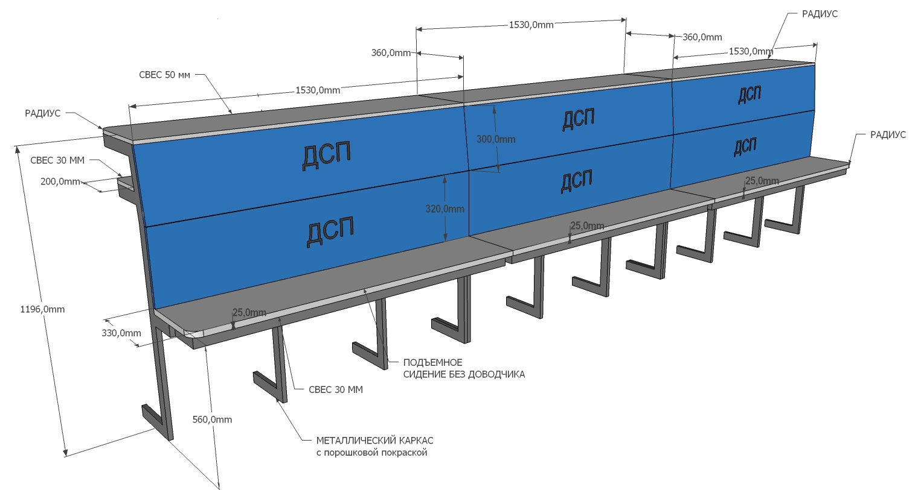 | шт | 12

«*» по указанным позициям требуется выполнение сопутствующих работ – подъем на 2 этаж без лифта, сборка, расстановка в помещении, вывоз упаковки после сборки.
«**» по указанным позициям требуется выполнение сопутствующих работ – подъем на 2 этаж без лифта, сборка, монтаж, вывоз упаковки после сборки по схеме, согласованной Заказчиком.
2. Начальная (максимальная) цена договора, в том числе с учетом расходов на перевозку, разгрузку, сборку, страхование, уплату таможенных пошлин, налогов, сборов и других обязательных платежей, составляет 909 000 рублей 00 копеек.
3. Место поставки товара, выполнения сопутствующих работ: 249040, Калужская область, г. Обнинск, Студгородок, д. 1.
4. Сроки поставки товара и выполнения сопутствующих работ: до 21.01.2019 года.
5. Цели использования: Мебель для оснащения помещения №2 второго этажа здания БЛА-Г ИАТЭ НИЯУ МИФИ, предназначена для организации учебных мест для обеспечения проведения поточных лекций и конференций, в целях повышения качества процесса обучения по направлениям подготовки: 14.03.01 «Ядерная энергетика и теплофизика», 14.03.02 «Ядерные физика и технологии», 14.05.01 «Ядерные реакторы и материалы», 14.05.02 «Атомные станции: проектирование, эксплуатация и инжиниринг», 14.05.04 «Электроника и автоматика физических установок», в интересах подготовки кадров ГК «Росатом».
6. Требования к качеству товара.
6.1 Товар должен быть новым товаром (товаром, который не был в употреблении, не прошел ремонт, в том числе восстановление, замену составных частей, восстановление потребительских свойств).
Качество поставляемого товара должно соответствовать действующим государственным стандартам, техническим требованиям, паспортным данным, медико-биологическим и санитарным нормам, установленным в Российской Федерации.
Поставка эквивалентного товара не предусмотрена.
7. Требования к безопасности товара:
7.1 Товар должен быть безопасен при его применении по назначению.
В соответствии со статьей 7 Закона РФ «О защите прав потребителей», если на товары законодательством Российской Федерации установлены обязательные требования, обеспечивающие их безопасность для жизни, здоровья потребителя, окружающей среды и предотвращение причинения вреда имуществу потребителя, соответствие товаров указанным требованиям подлежит обязательному подтверждению в порядке, предусмотренном законом или иными правовыми актами (перечень таких товаров установлен постановлением Правительства Российской Федерации от 01.12.2009 № 982 «Об утверждении единого перечня продукции, подлежащей обязательной сертификации, и единого перечня продукции, подтверждение соответствия которой осуществляется в форме принятия декларации о соответствии»).
8. Требования к таре, упаковке и маркировке товара.
8.1 Упаковка и маркировка должна соответствовать требованиям ГОСТ, импортного товара – международным стандартам упаковки. Упаковка должна обеспечивать сохранность товара при транспортировке к конечному месту эксплуатации и погрузочно-разгрузочных работах.
Маркировка упаковки должна строго соответствовать маркировке товара.
9. Требования к отгрузке и доставке товара.
Доставка и разгрузка осуществляются поставщиком за счет собственных средств.
10. Требования по передаче Заказчику технических и иных документов при поставке товара.
10.1 В соответствии со статьей 456 Гражданского Кодекса Российской Федерации продавец обязан передавать принадлежности вещи и относящиеся к ней документы (технический паспорт, сертификат качества, инструкцию по эксплуатации), предусмотренные законом, иными правовыми актами, договором, только одновременно с передачей такой вещи.
11. Порядок сдачи и приемки товара.
11.1 Порядок приемки товаров по количеству и качеству установлен Инструкцией о порядке приемки продукции производственно-технического назначения и товаров народного потребления по количеству, утвержденной Постановлением Госарбитража СССР от 15.06.65 № П-6 и Инструкцией о порядке приемки продукции производственно-технического назначения и товаров народного потребления по качеству, утвержденной Постановлением Госарбитража СССР от 25.04.66 № П-7.
12. Требования по объему гарантии качества товара:
12.1 Гарантия качества предоставляется на весь объем поставляемого товара.
13. Требования по сроку гарантии качества.
13.1 Гарантийный срок на весь поставляемый товар составляет не менее 12 месяцев. Гарантийный срок действует с момента подписания сторонами акта сдачи-приемки исполнения обязательств по договору.
13.2 Заказчик незамедлительно, но не более чем в десятидневный срок, уведомляет поставщика о наступлении гарантийного случая и оформляет данный факт соответствующим актом, который направляется поставщику для замены товара.
13.3 Время замены товара при наступлении гарантийного случая – не более 14 календарных дней с момента получения поставщиком акта, при этом затраты на перевозку товара осуществляются за счет поставщика и не требуют дополнительных затрат Заказчика.
14. Требование к выполнению сопутствующих работ.
14.1 Сборка и монтаж должны быть осуществлены в помещения №2 второго этажа здания БЛА-Г ИАТЭ НИЯУ МИФИ, по схеме, согласованной Заказчиком.
14.2. Подъем на 2 этаж без лифта, сборка, монтаж, вывоз упаковки после сборки, осуществляется силами Поставщика по схеме, согласованной Заказчиком.

Проректор НИЯУ МИФИ Т.Н. Леонова

ПОДГОТОВЛЕНО:

Начальник управления закупок О.С. Жданова

СОГЛАСОВАНО:

Начальник отделения ЯФиТ Д.С. Самохин

Приложение № 2
к извещению о проведении
запроса котировок
в электронной форме
ПРОЕКТ ДОГОВОРА

Договор № __________
на поставку товара

Федеральное государственное автономное образовательное учреждение высшего образования «Национальный исследовательский ядерный университет «МИФИ» (НИЯУ МИФИ), зарегистрировано 03.02.2003 г. Межрайонной инспекцией МНС России № 39 по г. Москве за основным государственным регистрационным номером 1037739366477 (свидетельство о внесении записи в Единый государственный реестр юридических лиц серия 77 № 007214500), именуемое в дальнейшем «Заказчик», в лице проректора НИЯУ МИФИ ______________________________________________________________________, действующего на основании _____________________________________________с одной стороны, и

Для юридических лиц:
____________________________________________________________________,
полное наименование юридического лица (включая организационно-правовую форму)
зарегистрирован___ _______________ __________________________________
дата регистрации наименование регистрирующего органа
за основным государственным регистрационным номером ________________ (свидетельство о внесении записи в Единый государственный реестр юридических лиц серия _______ №_________), именуем___ в дальнейшем «Поставщик», в лице ____________________________________________________________________,
должность, Ф.И.О. руководителя или лица, уполномоченного подписать договор
действующего на основании _____________________________________________,
устава или положения, доверенности, если договор подписывается не руководителем юридического лица
Для индивидуальных предпринимателей:
Индивидуальный предприниматель _______________________________________,
фамилия, имя, отчество
зарегистрирован____ _________________ __________________________________
(дата регистрации) наименование регистрирующего органа
за основным государственным регистрационным номером ________________ (свидетельство о внесении записи в Единый государственный реестр индивидуальных предпринимателей серия _______ №_________), именуем___ в дальнейшем «Поставщик»,

Для физических лиц:
____________________________________________________________________,
фамилия, имя, отчество
именуем___ в дальнейшем «Поставщик»,

с другой стороны, вместе именуемые в дальнейшем «Стороны» и каждый в отдельности «Сторона», в соответствии с Федеральным законом от 18.07.2011 г. № 223-ФЗ «О закупках товаров, работ, услуг отдельными видами юридических лиц», Положением о закупке НИЯУ МИФИ от 22.05.2012 г., с изменениями от 17.10.2016 г., в рамках реализации Проекта «Развитие национального исследовательского ядерного университета на 2018–2022 гг.», на основании результатов запроса котировок в электронной форме № __________ (протокол от _______ №_________), заключили настоящий договор на поставку товара (далее – договор) о нижеследующем:

1. Предмет договора
1.1. Поставщик обязуется передать Заказчику товар в количестве и ассортименте, указанных в спецификации (приложение 1) в порядке и на условиях, предусмотренных настоящим договором, в срок, указанный в п.5.2. настоящего договора.
1.2. Заказчик обязуется оплатить поставленный в соответствии с требованиями настоящего договора товар в порядке, форме и на условиях, предусмотренных настоящим договором.

2. Цена договора
2.1. Цена договора составляет ______________________
сумма цифрами
(__________________________________)рублей _____ копеек, в том числе НДС
сумма прописью с заглавной буквы
_%_______________ (_____________________________) рублей ____ копеек.
2.2. Цена договора включает в себя общую стоимость всех товаров, а также стоимость выполнения сопутствующих работ, связанных с поставкой товаров (далее – сопутствующие работы), уплачиваемую Заказчиком за полное выполнение Поставщиком своих обязательств по поставке товаров в рамках настоящего договора.
2.3. Цена договора включает в себя все затраты, издержки и иные расходы Поставщика, связанные с исполнением настоящего договора.
2.4. По соглашению Сторон цена договора может быть уменьшена без изменения иных условий исполнения договора.
2.5. По соглашению Сторон в случае увеличения или уменьшения объема поставляемого товара цена договора изменяется соответствующим образом.

3. Порядок расчетов
3.1. Оплата поставляемого в соответствии с требованиями настоящего договора товара производится Заказчиком в пределах цены договора платежными поручениями по безналичному расчету путем перечисления денежных средств на счет Поставщика в течение 30 (тридцати) календарных дней с момента представления Поставщиком подписанного Сторонами акта сдачи-приемки исполнения обязательств по договору, счета, товарной (транспортной) накладной, счета-фактуры, акта сдачи-приемки сопутствующих работ.
3.2. В случае поставки товаров отдельными частями, входящими в комплект, или отдельными партиями оплата товара производится Заказчиком после поставки последней части товара, входящей в комплект, или последней партии товара.
3.3. Отчетной документацией являются передаваемые Заказчику документы и материалы Поставщика, подтверждающие поставку и передачу товара, включая товарные (транспортные) накладные, в т.ч. почтовые и иные накладные, акты выполнения сопутствующих работ, и т.п. документы.
3.4. В случае изменения расчетного счета Поставщик обязан в течение 1 (одного) рабочего дня в письменной форме сообщить об этом Заказчику, указав новые реквизиты расчетного счета. В противном случае все риски, связанные с перечислением Заказчиком денежных средств на указанный в договоре счет Поставщика, несет Поставщик.
3.5. Изменение реквизитов Сторон оформляется дополнением к настоящему договору.
3.6. Обязательства Заказчика по оплате товара считаются исполненными с момента списания денежных средств в размере, составляющем цену договора, с банковского счета Заказчика.

4. Требования, предъявляемые к товару
4.1. Товар, поставляемый в рамках настоящего договора, должен отвечать требованиям качества, безопасности жизни и здоровья, иным требованиям сертификации, безопасности (санитарным нормам и правилам, государственным стандартам и т.п.), а также техническим характеристикам (приложение 2).
4.2. Товар должен быть поставлен в ассортименте (наименовании), в объеме (количестве) и в сроки, предусмотренные настоящим договором. Товар передается с необходимыми принадлежностями к нему, включая копии сертификатов товара и лицензий производителя, инструкции (памятки) на русском языке, паспорт на товар, гарантийные талоны (сервисные книжки) и т.п.
Поставка товара, не соответствующего заявленному ассортименту, или поставка товаров одного наименования в большем количестве, чем предусмотрено договором, не засчитывается в покрытие недопоставки товаров, предусмотренных договором, в том числе в покрытие недопоставки товаров другого наименования.
4.3. Товар, не соответствующий требованиям настоящего договора, в том числе недоброкачественный (бракованный), подлежит замене товаром надлежащего качества. Замена товара осуществляется Поставщиком в течение 14 (четырнадцати) календарных дней с момента получения уведомления от Заказчика о недостатках товара.
4.4. Товар должен иметь необходимые маркировки, наклейки и пломбы, если такие требования предъявляются производителем, законодательством Российской Федерации или определены настоящим договором.
4.5. Товар должен быть поставлен в упаковке (таре), обеспечивающей защиту товара от повреждения или порчи во время транспортировки и хранения. Упаковка (тара) товара и комплектующих товара должна отвечать требованиям безопасности жизни, здоровья и охраны окружающей среды, иметь необходимые маркировки, наклейки, пломбы, а также давать возможность определить количество содержащегося в ней товара (опись, упаковочные ярлыки или листы), если иные требования к упаковке (таре) не предусмотрены в технических характеристиках поставляемого товара. Если производителем (производителями) товара предусмотрена для них специальная упаковка (тара), отличная от указанной настоящим договором, то товар может поставляться в упаковке (таре) производителя, если она обеспечивает защиту товара и комплектующих от повреждения или порчи во время транспортировки и хранения. При передаче товара в упаковке (таре), не обеспечивающей возможность его хранения, Заказчик вправе отказаться от его принятия и от оплаты товара, а если товар был оплачен, потребовать возврата уплаченной денежной суммы. Если товар поставляется в многооборотной таре, то возврат многооборотной тары и средств пакетирования, в которых поступил товар, организуется Поставщиком самостоятельно и за его счет.
4.6. Риск случайной гибели или случайного повреждения товара до их передачи Заказчику лежит на Поставщике.
4.7. По согласованию Заказчика с Поставщиком допускается поставка товара, качество, технические и функциональные характеристики (потребительские свойства) которого являются улучшенными по сравнению с качеством и соответствующими техническими и функциональными характеристиками товара, указанными в договоре.
4.8. При исполнении договора, заключенного с Поставщиком, которому предоставлен приоритет в соответствии с постановлением Правительства РФ от 16 сентября 2016 г. N 925 "О приоритете товаров российского происхождения, работ, услуг, выполняемых, оказываемых российскими лицами, по отношению к товарам, происходящим из иностранного государства, работам, услугам, выполняемым, оказываемым иностранными лицами", не допускается замена страны происхождения товаров, за исключением случая, когда в результате такой замены вместо иностранных товаров поставляются российские товары, при этом качество, технические и функциональные характеристики (потребительские свойства) таких товаров не должны уступать качеству и соответствующим техническим и функциональным характеристикам товаров, указанных в договоре.

5. Требования к условиям и способам поставки товара, сроки исполнения обязательств по поставке товара
5.1. Поставщик не вправе привлекать для выполнения обязательств по настоящему договору третьих лиц, за исключением привлечения транспортных организаций для обеспечения транспортировки товара и организаций, осуществляющих хранение товаров, для обеспечения сохранности товаров до момента передачи его Заказчику.
Привлечение указанных организаций не влечет за собой изменение стоимости договора.
5.2. В рамках исполнения настоящего договора поставка товара, выполнение сопутствующих работ и передача отчетной документации Заказчику осуществляется в сроки, предусмотренные в графике поставки товара (приложение 3).
5.3. Если иные способы и условия поставки товара, выполнения сопутствующих работ не определены в графике поставки товара, исполнением обязательств Поставщиком по поставке товара считается доставка товара Заказчику в месте его нахождения и выполнения сопутствующих работ и подписание Заказчиком акта сдачи-приемки исполнения обязательств.
5.4. Поставщик несет расходы по оплате транспортировки, налогов, пошлин и сборов до передачи товара Заказчику.
5.5. Поставка товара осуществляется способом и на условиях, определенных графиком поставки товара.
5.6. Место поставки товара и выполнения сопутствующих работ:________________________________________.

6. Гарантии Поставщика и гарантийные обязательства
6.1. При исполнении обязательств по настоящему договору Поставщик обязуется не нарушать имущественные и личные неимущественные права Заказчика и третьих лиц. Использование объектов интеллектуальной собственности или средств индивидуализации (товарный знак, знак обслуживания и т.п.), исключительные права на которые не принадлежат Поставщику, возможно на основании письменного согласия правообладателя. Иные условия использования объектов интеллектуальной собственности и средств индивидуализации, при необходимости, определяются в технических характеристиках поставляемого товара (приложение 2).
6.2. Поставщик гарантирует, что товар передается свободным от прав третьих лиц и не является предметом залога, ареста или иного обременения.
6.3. Гарантийный срок на товар определяется в технических характеристиках поставляемого товара. Если в процессе эксплуатации товара в течение гарантийного срока обнаружатся недостатки товара, то они подлежат устранению силами и средствами Поставщика или указанным Поставщиком сервисным центром, указанным в технических характеристиках поставляемого товара. Срок исполнения гарантийных обязательств по устранению недостатков товара не может превышать 14 (четырнадцати) календарных дней с момента получения уведомления от Заказчика о недостатках товара.
6.4. Иные гарантии Поставщика при их наличии определяются в технических характеристиках поставляемого товара (приложение 2).

7. Порядок сдачи–приемки исполнения обязательств
7.1. Результат исполнения обязательств по поставке товара принимается в следующем порядке:
7.1.1. Товар в соответствии со спецификацией поставляемого товара (приложение 1), передается Заказчику по товарной накладной в месте поставки товара.
7.1.2. Сопутствующие работы выполняются в месте поставки товара в сроки, согласованные с Заказчиком. Выполнение сопутствующих работ оформляется соответствующим актом, если иное не оговорено в приложение 3 к настоящему договору.
7.1.3. Выполненные обязательства по поставке товара принимаются Заказчиком по акту сдачи-приемки исполнения обязательств по договору, в котором отражается перечень передаваемой отчетной документации.
7.2. В течение 3 (трех) рабочих дней с момента получения подписанного Поставщиком акта сдачи-приемки исполнения обязательств по договору Заказчик обязан подписать со своей стороны акт сдачи-приемки исполнения обязательств по договору и возвратить экземпляр акта Поставщику или мотивированный отказ от его подписания.
7.3. Уполномоченные представители Заказчика осуществляют проверку результатов исполнения Поставщиком обязательств по настоящему договору на предмет соответствия поставленного товара и представленной отчетной документации требованиям и условиям настоящего договора. Для проверки соответствия качества поставляемых товаров требованиям, установленным договором, Заказчик вправе привлечь независимых экспертов.
7.4. По результатам рассмотрения исполнения Поставщиком обязательств по настоящему договору уполномоченные представители Заказчика составляют мотивированное заключение об исполнении или ненадлежащем исполнении Поставщиком обязательств. В акт сдачи-приемки исполнения обязательств по договору вносятся мотивированное заключение о надлежащем исполнении обязательств Поставщиком.
7.5. В случае получения мотивированного отказа Заказчика от подписания акта сдачи-приемки исполнения обязательств по договору, Поставщик обязан рассмотреть мотивированный отказ и устранить замечания в срок, указанный Заказчиком в мотивированном отказе, а если срок не указан, то в течение 10 (десяти) рабочих дней с момента его получения.
7.6. При готовности досрочной поставки товара по настоящему договору Поставщик обязан в письменной форме уведомить об этом Заказчика и получить его письменное согласие.

8. Права и обязанности Заказчика
8.1. Заказчик вправе:
8.1.1. Требовать от Поставщика надлежащей поставки товара, соответствующего качеству, ассортименту, объемам, срокам их поставки и иным требованиям, предусмотренным настоящим договором.
8.1.2. Требовать от Поставщика передачи недостающих или замены (в случае несоответствия требованиям настоящего договора или законодательства Российской Федерации) поставленных товаров и представленных отчетных документов, материалов и иной документации, подтверждающих поставку товара.
8.1.3. Привлекать экспертов, специалистов и иных лиц, обладающих необходимыми знаниями, для участия в проведении экспертизы исполнения Поставщиком обязательств и представленных Поставщиком отчетных документов и материалов.
8.1.4. Определять уполномоченных лиц, непосредственно участвующих в контроле за осуществлением поставки товара Поставщиком и (или) участвующих в сдаче-приемке обязательств по настоящему договору.
8.2. Заказчик обязан:
8.2.1. Своевременно в письменной форме сообщать Поставщику о недостатках товара, обнаруженных в ходе его поставки или приемки.
8.2.2. Обеспечивать своевременную приемку исполнения обязательств Поставщика по настоящему договору.
8.2.3. Обеспечивать своевременную оплату товара в соответствии с условиями настоящего договора.

9. Права и обязанности Поставщика
9.1. Поставщик вправе:
9.1.1. Требовать своевременного подписания Заказчиком акта сдачи-приемки исполнения обязательств по договору после поставки товара на основании представленных Поставщиком отчетных документов и материалов.
9.1.2. Требовать своевременной оплаты поставленного товара в соответствии с разделом 3 настоящего договора.
9.2. Поставщик обязан:
9.2.1. Своевременно и надлежащим образом поставить товар, выполнить сопутствующие поставке работы (подъем на 2 этаж без лифта, сборка, монтаж, вывоз упаковки после сборки) и представить Заказчику отчетные документы и материалы, предусмотренные настоящим договором.
9.2.2. Своими силами и за собственный счет устранять выявленные недостатки товара или осуществлять соответствующую замену товара в порядке и на условиях, предусмотренных настоящим договором.

10. Ответственность Сторон
10.1. Ответственность Заказчика:
10.1.1. В случае просрочки исполнения Заказчиком обязательств, предусмотренных договором, Поставщик вправе применить к Заказчику неустойку в размере одной трехсотой ставки рефинансирования Центрального банка Российской Федерации, действующей на день уплаты неустойки, за каждый день просрочки исполнения обязательств.
10.2. Ответственность Поставщика:
10.2.1. В случае нарушения сроков поставки товара, нарушения сроков выполнения сопутствующих поставке работ, связанных с поставкой товаров, и (или) нарушения сроков представления отчетной документации Заказчик вправе применить к Поставщику неустойку в размере одной трехсотой ставки рефинансирования Центрального банка Российской Федерации, действующей на день уплаты неустойки, за каждый день просрочки исполнения.
10.2.2. В случае несоответствия товара объему (количеству), предусмотренному настоящим договором, и (или) поставки товара ненадлежащего качества, Заказчик вправе применить к Поставщику неустойку в размере одной трехсотой ставки рефинансирования Центрального банка Российской Федерации, действующей на день уплаты неустойки, за каждый день с момента уведомления Поставщика до момента надлежащего исполнения обязательств.
10.2.3. В случае нарушения Поставщиком гарантийных обязательств, Заказчик вправе применить к Поставщику неустойку в размере одной трехсотой ставки рефинансирования Центрального банка Российской Федерации, действующей на день уплаты неустойки, за каждый день неисполнения обязательства.
10.3. Стороны освобождаются от уплаты неустойки, если докажут, что неисполнение или ненадлежащее исполнение обязательств по договору произошли вследствие обстоятельств непреодолимой силы или не по их вине.
10.4. Уплата неустойки или применение иной формы ответственности не освобождает Стороны от исполнения обязательств по настоящему договору.
10.5. Условия освобождения Сторон от ответственности:
10.5.1. Стороны освобождаются от ответственности за неисполнение или ненадлежащее исполнение обязательств по настоящему договору в случае наступления обстоятельств непреодолимой силы (форс-мажор). Для целей настоящего договора «форс-мажор» означает событие, находящееся вне контроля Стороны и приводящее к тому, что выполнение Стороной ее обязательств по договору становится невозможным или настолько бессмысленным, что в данных обстоятельствах считается невозможным, и включает, но не ограничивается такими явлениями, как война, общественные волнения и беспорядки, землетрясение, пожар, взрыв, буря, наводнение или другие неблагоприятные метеорологические условия, забастовки, локауты или другие события в промышленности (за исключением тех случаев, когда такие забастовки, локауты или другие события в промышленности находятся под контролем Стороны, стремящейся предотвратить форс-мажор), конфискация или другие действия государственных органов.
10.5.2. Форс-мажором не являются события, вызванные небрежностью или преднамеренным действием Стороны или агентов, сотрудников Стороны, события, которые Сторона могла бы предусмотреть при должном прилежании, чтобы учесть их при заключении договора и предотвратить или контролировать их при выполнении обязательств по настоящему договору.
10.5.3. Форс-мажором не является отсутствие достаточных средств или невыполнение каких-либо платежей, предусмотренных настоящим договором.
10.5.4. Сторона, пострадавшая от события форс-мажора, обязана незамедлительно уведомить другую Сторону о возникновении такого события, виде и возможности продолжительности действия форс-мажора. Факт форс-мажора должен быть подтвержден соответствующими компетентными органами.

11. Порядок разрешения споров, претензии Сторон

11.1. Все споры и разногласия, которые могут возникнуть из настоящего договора между Сторонами, разрешаются путем переговоров, в том числе в претензионном порядке.
11.2. Претензия оформляется в письменной форме и направляется той Стороне по договору , которой допущены нарушения его условий. В претензии перечисляются допущенные при исполнении договора нарушения со ссылкой на соответствующие положения договора или его приложений, отражаются стоимостная оценка ответственности (неустойки), а также действия, которые должны быть произведены Стороной для устранения нарушений.
11.3. Срок рассмотрения писем, уведомлений или претензий не может превышать 30 (тридцати) календарных дней с момента их получения, если иные сроки рассмотрения не предусмотрены настоящим договором. Переписка Сторон может осуществляться в виде письма или телеграммы, а в случаях направления телекса, факса, иного электронного сообщения с последующим предоставлением оригинала документа.
11.4. При не урегулировании Сторонами спора в досудебном порядке, спор передается на разрешение в Арбитражный Калужской области.

12 Срок действия, изменение и расторжение договора
12.1. Договор вступает в силу с момента его подписания Сторонами.
12.2. Договор действует до 31 января 2019 г.
12.3. Изменение положений настоящего договора допускается в случаях, предусмотренных законодательством Российской Федерации. Изменения по соглашению Сторон оформляются в письменном виде путем подписания Сторонами дополнений к договору. Все приложения и дополнения являются неотъемлемыми частями договора.
12.4. Расторжение настоящего договора допускается по соглашению Сторон или решению суда по основаниям, предусмотренным гражданским законодательством.
12.5. Договор может быть расторгнут Заказчиком в одностороннем порядке на основании акта в следующих случаях:
- поставки товаров ненадлежащего качества с недостатками, которые не могут быть устранены в установленный Заказчиком разумный срок;
б) поставки некомплектных товаров в случае, если Поставщик, получивший уведомление Заказчика, в установленный Заказчиком разумный срок не выполнил требования Заказчика о доукомплектовании товаров или не заменил их комплектными товарами;
в) неоднократного (два или более) или существенного (более десяти календарных дней) нарушения сроков поставки товаров, указанных в договоре.

13. Прочие условия договора
13.1. Для контроля исполнения настоящего договора и для информирования Сторон о выявленных недостатках исполнения договора Стороны предоставляют друг другу информацию о лицах (кураторах), ответственных за ведение переговоров, согласование и передачу документов в рамках исполнения настоящего договора с указанием их контактных телефонов. Телефоны ответственных лиц (кураторов) должны функционировать в рабочие дни с ___ до ___часов по __________ времени.
13.2. Любое уведомление, которое одна сторона направляет другой стороне в соответствии с договором, направляется в письменной форме почтой или факсимильной связью с последующим представлением оригинала. Уведомление вступает в силу в день получения его лицом, которому оно адресовано, если иное не установлено законом или настоящим договором.
13.3. Во всем, что не предусмотрено настоящим договором, стороны руководствуются законодательством Российской Федерации.
13.4. Настоящий договор составлен в 2 (двух) подлинных экземплярах, один из которых находится у Поставщика, другой – у Заказчика.
13.5. Неотъемлемой частью настоящего договора являются следующие приложения:
приложение 1 – Спецификация;
приложение 2 – Технические характеристики;
приложение 3 – График поставки и выполнения сопутствующих работ.

14. Реквизиты и подписи сторон

Для юридических лиц:
Заказчик: |  |  |  | Поставщик:
федеральное государственное автономное образовательное учреждение высшего образования «Национальный исследовательский ядерный университет «МИФИ» (НИЯУ МИФИ)
 |  |  |  | полное наименование юридического лица
Место нахождения:  115409, г. Москва, Каширское шоссе д.31  Обнинский институт атомной энергетики – филиал НИЯУ МИФИ (ИАТЭ НИЯУ МИФИ)  Место нахождения:  249040, Калужская область, г. Обнинск, Студгородок, д. 1.  ИНН 7724068140 КПП 402543001 |  |  |  | Место нахождения:
Банковские реквизиты: УФК по Калужской области (ИАТЭ НИЯУ МИФИ л/с 30376У90590)  р/с 40501810600002000001 Отделение Калуга г. Калуга  БИК 042908001 |  |  |  | Банковские реквизиты:
должность |  |  |  |  | должность
подпись |  | расшифровка подписи |  |  | подпись |  | расшифровка подписи
МП |  |  |  | МП

Для индивидуальных предпринимателей:
Заказчик: |  |  |  | Поставщик:
федеральное государственное автономное образовательное учреждение высшего образования «Национальный исследовательский ядерный университет «МИФИ» (НИЯУ МИФИ) |  |  |  | Индивидуальный предприниматель
 |  |  |  | фамилия, имя, отчество
Место нахождения:  115409, г. Москва, Каширское шоссе д.31  Обнинский институт атомной энергетики – филиал НИЯУ МИФИ (ИАТЭ НИЯУ МИФИ)  Место нахождения:  249040, Калужская область, г. Обнинск, Студгородок, д. 1.  ИНН 7724068140 КПП 402543001 |  |  |  | Место нахождения:
Банковские реквизиты: УФК по Калужской области (ИАТЭ НИЯУ МИФИ л/с 30376У90590)  р/с 40501810600002000001 Отделение Калуга г. Калуга  БИК 042908001 |  |  |  | Банковские реквизиты:
Должность
подпись |  | расшифровка подписи |  |  | подпись |  | расшифровка подписи
МП |  |  |  | МП

Для физических лиц:
Заказчик: |  |  |  | Поставщик:
федеральное государственное автономное образовательное учреждение высшего образования «Национальный исследовательский ядерный университет «МИФИ» (НИЯУ МИФИ)
 |  |  |  | фамилия, имя, отчество
Место нахождения:  115409, г. Москва, Каширское шоссе д.31  Обнинский институт атомной энергетики – филиал НИЯУ МИФИ (ИАТЭ НИЯУ МИФИ)  Место нахождения:  249040, Калужская область, г. Обнинск, Студгородок, д. 1.  ИНН 7724068140 КПП 402543001 |  |  |  | Место жительства:
Банковские реквизиты: УФК по Калужской области (ИАТЭ НИЯУ МИФИ л/с 30376У90590)  р/с 40501810600002000001 Отделение Калуга г. Калуга  БИК 042908001 |  |  |  | Паспортные данные:
федеральное государственное автономное образовательное учреждение высшего образования «Национальный исследовательский ядерный университет «МИФИ» |  |  |  | Банковские реквизиты:
Должность
подпись |  | расшифровка подписи |  |  | подпись |  | расшифровка подписи
МП

Приложение 1
к договору
от____________№_____

Спецификация
_____________________________________________________________
наименование поставляемого товара

№ п/п | Наименование/  модель | Единица измерения | Ко-ли-че-ство | Цена за еди-ницу товара без учета НДС (руб.) | Сумма без учета НДС (руб.) | НДС |  | Сумма с учетом НДС (руб.)
 |  |  |  |  |  | Ставка в % | Сумма  (руб.) | Сумма с учетом НДС (руб.)
1 | 2 | 3 | 4 | 5 | 6 | 7 | 8 | 9
 | ИТОГО

Поставляемый товар является новым товаром (товаром, который не был в употреблении, не прошел ремонт, в том числе восстановление, замену составных частей, восстановление потребительских свойств).

Для юридических лиц:
Заказчик: |  |  |  | Поставщик:
Должность |  |  |  | должность
подпись |  | расшифровка подписи |  |  | подпись |  | расшифровка подписи
МП |  |  |  | МП

Для индивидуальных предпринимателей:
Заказчик: |  |  |  | Поставщик:
 |  |  |  | Индивидуальный предприниматель
Должность
подпись |  | расшифровка подписи |  |  | подпись |  |  | расшифровка подписи
МП |  |  |  | МП

Для физических лиц:
Заказчик: |  |  |  | Поставщик:
Должность
подпись |  | расшифровка подписи |  |  | подпись |  |  | расшифровка подписи
МП

Приложение 2
к договору
от____________№_____

Технические характеристики
_____________________________________________________________
наименование поставляемого товара

№ пп | Наименование /  модель | Технические характеристики, описание товара. Соответствие ГОСТ, ТУ | Гарантий-ный срок | Срок службы товара
1
2
3

Иные условия использования объектов интеллектуальной собственности и средств индивидуализации:
Срок предоставления гарантий качества
Объем предоставления гарантий качества
Условия предоставления гарантийного обслуживания:
Иные гарантии поставщика

Для юридических лиц:
Заказчик: |  |  |  | Поставщик:
Должность |  |  |  | должность
подпись |  | расшифровка подписи |  |  | подпись |  | расшифровка подписи
МП |  |  |  | МП

Для индивидуальных предпринимателей:
Заказчик: |  |  |  | Поставщик:
 |  |  |  | Индивидуальный предприниматель
Должность
подпись |  | расшифровка подписи |  |  | подпись |  |  | расшифровка подписи
МП |  |  |  | МП

Для физических лиц:
Заказчик: |  |  |  | Поставщик:
Должность
подпись |  | расшифровка подписи |  |  | подпись |  |  | расшифровка подписи
МП

Приложение 3
к договору
от____________№_____

График поставки

и выполнения сопутствующих работ _____________________________________________________________
наименование поставляемого товара

 | График поставки по месяцам
Позиция согласно спецификации | январь | февраль | март | апрель | май | июнь | июль | август | сентябрь | октябрь | ноябрь | декабрь
1.
Сопутствующие работы

Особые способы и условия поставки:
Для юридических лиц:
Заказчик: |  |  |  | Поставщик:
должность |  |  |  | должность
подпись |  | расшифровка подписи |  |  | подпись |  | расшифровка подписи
МП |  |  |  | МП

Для индивидуальных предпринимателей:
Заказчик: |  |  |  | Поставщик:
 |  |  |  | Индивидуальный предприниматель
должность
подпись |  | расшифровка подписи |  |  | подпись |  |  | расшифровка подписи
МП |  |  |  | МП

Для физических лиц:
Заказчик: |  |  |  | Поставщик:
должность
Подпись |  | расшифровка подписи |  |  | подпись |  |  | расшифровка подписи
МП

Приложение № 3
к извещению о проведении
запроса котировок
в электронной форме

Форма котировочной заявки

На бланке организации
(для юридических лиц)
Дата, исх.номер Заказчику:

КОТИРОВОЧНАЯ ЗАЯВКА
1. Изучив извещение о проведении запроса котировок в электронной форме
№ _________на право заключения договора на ______________________________, опубликованное на Официальном сайте Единой информационной системы в сфере закупок http://zakupki.gov.ru и электронной торговой площадке «Аукционный Конкурсный Дом» в сети «Интернет» по адресу: www.a-k-d.ru, и принимая установленные в нем требования и условия запроса котировок в электронной форме, мы,

АНКЕТА УЧАСТНИКА ПРОЦЕДУРЫ ЗАКУПКИ

№ п/п | Наименование | Сведения об участнике процедуры закупки
1 | Полное и сокращенное наименование организации и ее организационно-правовая форма (на основании учредительных документов установленной формы (устав, положение, учредительный договор), свидетельства о государственной регистрации, свидетельства о внесении записи в Единый государственный реестр юридических лиц)
2 | Регистрационные данные: дата, место и орган регистрации юридического лица (на основании свидетельства о государственной регистрации)
3 | Учредители (перечислить наименования и организационно-правовую форму всех учредителей, чья доля в уставном капитале превышает 10%) и доля их участия (для акционерных обществ – на основании выписки из реестра акционеров) (на основании учредительных документов установленной формы (устав, положение, учредительный договор))
3.1 | Срок деятельности организации (с учетом правопреемственности)
3.2 | Размер уставного капитала
3.3 | Почтовый адрес налоговой инспекции по месту регистрации участника, контактные лица (налоговые инспекторы) и их телефоны
3.4 | Почтовый адрес арбитражного суда по месту регистрации участника, контактные лица и телефоны
3.5 | ИНН, КПП, ОГРН, ОКПО участника процедуры закупки  Примечание: вышеуказанные данные участника процедуры закупки могут быть подтверждены путем представления следующих документов:  - свидетельства о государственной регистрации;  -информационного письма об учете в ЕГРПО;  -свидетельства о постановке на учет в налоговом органе;  -справки арбитражного суда об отсутствии дела о банкротстве
3.6 | Сведения об учредителях, о членах коллегиального исполнительного органа, лице, исполняющем функции единоличного исполнительного органа:  фамилии, имена, отчества (при наличии), идентификационные номера налогоплательщиков
4 | Место нахождения участника процедуры закупки (страна, адрес)
5 | Почтовый адрес участника процедуры закупки  (страна, адрес)
6 | Телефоны участника процедуры закупки (с указанием кода города)
7 | Факс участника процедуры закупки (с указанием кода города)
8 | Адрес электронной почты участника процедуры закупки
9 | Филиалы: перечислить наименования и почтовые адреса
10 | Стоимость основных фондов (по балансу последнего завершенного периода)
11 | Банковские реквизиты  Примечание: представляется информация обо всех открытых счетах. Вышеуказанные данные могут быть подтверждены путем представления письма из финансирующего банка об открытии расчетного счета
11.1 | Наименование обслуживающего банка
11.2 | Расчетный счет
11.3 | Корреспондентский счет
11.4 | Код БИК
12 | Балансовая стоимость активов
13 | Фамилия, имя, отчество, руководителя участника процедуры закупки, имеющего право подписи согласно учредительным документам, с указанием должности и контактного телефона)
14 | Фамилия, Имя, Отчество уполномоченного лица участника процедуры закупки с указанием должности, контактного телефона, адреса электронной почты

АНКЕТА УЧАСТНИКА ПРОЦЕДУРЫ ЗАКУПКИ

№ п/п | Наименование | Сведения об участнике  процедуры закупки
1 | Статус участника процедуры закупки | Индивидуальный  предприниматель
2 | Свидетельство о внесении записи в Единый государственный реестр индивидуальных предпринимателей
3 | Фамилия, имя, отчество (полностью)
4 | Место жительства
5 | Почтовый адрес
6 | Паспортные данные
7 | Номер контактного телефона участника процедуры закупки
8 | Факс участника процедуры закупки
9 | Адрес электронной почты

АНКЕТА УЧАСТНИКА ПРОЦЕДУРЫ ЗАКУПКИ

№ п/п | Наименование | Сведения об участнике  процедуры закупки
1 | Статус участника процедуры закупки | Физическое лицо
2 | Фамилия, имя, отчество (полностью)
3 | Место жительства
4 | Почтовый адрес
5 | Паспортные данные
6 | Номер контактного телефона участника процедуры закупки
7 | Факс участника процедуры закупки
8 | Адрес электронной почты

согласны поставить предусмотренные запросом котировок в электронной форме товары в соответствии с предложением о цене договора:

№ п/п | Полное наименование и характеристики поставляемого товара* | Единица измерения | Количе-ство | Цена за единицу товара (руб.) | Сумма без учета НДС (руб.) | НДС |  | Сумма с учетом НДС (руб.)
 |  |  |  |  |  | Ставка в % | Сумма  (руб.) | Сумма с учетом НДС (руб.)
1 | 2 | 3 | 4 | 5 | 6 | 7 | 8 | 9
ИТОГО

Участник процедуры закупки должен указать:
1) полное наименование товаров;
2) функциональные характеристики (потребительские свойства) товаров, их качественные характеристики;
3) зарегистрированные товарные знаки и (или) знаки обслуживания товаров, патенты, полезные модели или промышленные образцы, которым будут соответствовать товары;
4) производителей товаров;
5) наименование страны происхождения поставляемых товаров;
6) комплектацию товаров.
Стоимость транспортировки товаров до места поставки включена в стоимость товара.
Стоимость хранения товаров включена в стоимость товаров.
Стоимость выполнения сопутствующих поставке работ, оказания сопутствующих поставке услуг включена в стоимость товаров.
Итого предложение о цене договора составляет ___________(сумма прописью) рублей _____ копеек, в т.ч. НДС ______ рублей _____ копеек.
Предложенная цена включает расходы на перевозку, страхование, уплату таможенных пошлин, налогов и другие обязательные платежи участника процедуры закупки.
2. Если предложения, изложенные нами, будут приняты, мы берем на себя обязательство поставить товары, а также выполнить сопутствующие работы, оказать сопутствующие услуги в соответствии с требованиями извещения о проведении запроса котировок в электронной форме и условиями нашей котировочной заявки.
3. Мы гарантируем, что поставленные товары будут являться новыми товарами (товарами, которые не были в употреблении, не прошли ремонт, в том числе восстановление, замену составных частей, восстановление потребительских свойств).
4. Настоящим подтверждаем, что против
______________________________________________________________________
(наименование или Ф.И.О. участника процедуры закупки)
не проводится процедура ликвидации, не принято арбитражным судом решение о признании
____________________________________________________________________________
(наименование или Ф.И.О. участника процедуры закупки)
банкротом и об открытии конкурсного производства, деятельность не приостановлена, а также что размер задолженности по начисленным налогам, сборам и иным обязательным платежам в бюджеты любого уровня или государственные внебюджетные фонды за прошедший календарный год не превышает 25% (двадцать пять процентов) балансовой стоимости активов по данным бухгалтерской отчетности за последний завершенный отчетный период.
5. Настоящей заявкой подтверждаем отсутствие нашей аффилированности с Заказчиком и его сотрудниками.
6. Настоящей заявкой гарантируем достоверность представленной нами в заявке информации и подтверждаем право Обнинского институт атомной энергетики - филиала федерального государственного автономного образовательного учреждения высшего образования «Национальный исследовательский ядерный университет «МИФИ», не противоречащее требованию формирования равных для всех участников процедуры закупки условий, запрашивать в уполномоченных органах власти и у упомянутых в нашей заявке юридических и физических лиц информацию, уточняющую представленные нами в ней сведения.
7. В случае признания нас победителем запроса котировок в электронной форме, мы берем на себя обязательство подписать со своей стороны договор на поставку товаров в соответствии с требованиями извещения о проведении запроса котировок в электронной форме и условиями нашей котировочной заявки в срок не ранее 10 дней со дня размещения на Официальном сайте Единой информационной системы в сфере закупок http://zakupki.gov.ru и электронной торговой площадке «Аукционный Конкурсный Дом» в сети «Интернет» по адресу: www.a-k-d.ru протокола рассмотрения и оценки котировочных заявок и не более двадцати рабочих дней со дня принятия Заказчиком решения о заключении договора.
8. В случае если нами предложены такие же, как и победителем запроса котировок в электронной форме, условия исполнения договора или лучшие условия исполнения договора, следующие после условий, предложенных победителем запроса котировок в электронной форме, а победитель запроса котировок в электронной форме будет признан уклонившимся от заключения договора с Заказчиком, мы обязуемся подписать данный договор на поставку товаров в соответствии с требованиями извещения о проведении запроса котировок в электронной форме и условиями нашей котировочной заявки.
9. Мы извещены о том, что отсутствие в котировочной заявке указания (декларирования) страны происхождения поставляемых товаров не является основанием для отклонения заявки на участие в запросе котировок в электронной форме, и такая заявка рассматривается как содержащая предложение о поставке иностранных товаров.
10. Мы несем ответственность за представление недостоверных сведений о стране происхождения товаров, указанных в котировочной заявке.
11. Мы извещены о включении сведений о
_____________________________________________________________________________
(наименование или Ф.И.О. участника процедуры закупки)
в реестр недобросовестных поставщиков в случае уклонения нас от заключения договора.
12. Сообщаем, что для оперативного уведомления нас по вопросам организационного характера и взаимодействия с Заказчиком нами уполномочен
____________________________________________________________________________.
(Ф.И.О., телефон представителя участника процедуры закупки)
Все сведения о проведении запроса котировок в электронной форме просим сообщать уполномоченному лицу.
13. Настоящая заявка действует до завершения процедуры закупки.
14. К настоящей заявке прилагаются документы согласно описи на _______ листах.
должность |  | подпись |  | расшифровка подписи
МП

Приложение № 4
к извещению о проведении
запроса котировок
в электронной форме .

Сведения о начальной (максимальной) цене единицы каждого товара,
являющегося предметом закупки
№ п/п | Наименование товара | Единица измерения | Кол-во | Начальная (максимальная) цена единицы товара, руб.  (с учетом НДС)
1. | Стол | шт | 1 | 9500,00
2 | Трибуна | шт | 1 | 11000,00
3 | Стойка двухсекционная тип 1 | шт | 1 | 27000,00
4 | Стойка трехсекционная тип 1 | шт | 1 | 40500,00
5 | Стойка двухсекционная тип 2 | шт | 1 | 28000,00
6 | Стойка трехсекционная тип 2 | шт | 1 | 42000,00

Величина НДС в спецификации (приложение 1 к договору), а также предоставляемых по итогам исполнения договора накладных, счетах, счетах-фактурах должны соответствовать величине НДС указанной в договоре. В случае если НДС не облагается, в договоре делается ссылка на статью Налогового кодекса Российской Федерации с указанием пункта и подпункта и/или документ о возможности применения упрощенной системы налогообложения с указанием даты и номера документа.
Указывается в соответствии с предметом закупки, согласно извещению о проведении запроса котировок
Указывается в соответствии с предметом закупки, согласно извещению о проведении запроса котировок
Указываются объем предоставления гарантий качества товара Поставщиком товара, обязанность осуществления монтажа и наладки товара, обучения лиц, осуществляющих использование и обслуживание товара (должны соответствовать п.9.2.1), гарантия Производителя данного товара в соответствии с предметом закупки, согласно извещению о проведении запроса котировок.
Указывается в соответствии с предметом закупки, согласно документации о размещении закупок.
Заполняется участниками процедуры закупки – юридическими лицами.
Заполняется участниками процедуры закупки – индивидуальными предпринимателями.
Заполняется участниками процедуры закупки – физическими лицами.

